研究生入学试卷十九答案
一．填空题
1．A.简单性 B.补码 C.原码 D.补码
2．A.存储容量 B.存取时间 C.存储周期 D.存储器带宽
3．A.数据 B.先进后出 C.寄存器 D.存储器
4．A.水平微指令 B.垂直微指令 C.少
5．A.数据传送总线 B.仲裁总线 C.中断和同步总线
6．A.物理 B.逻辑 C.慢速

二．证明：当1＞x≥0时，即x为正小数，则
1＞［x］_{补} = x≥0
因为正数补码等于正数本身，所以
- x₀.x₁x_{2···}x_{n}≥0，x₀=0
当0＞x＞－1时，即x为负小数，根据补码定义有：
2＞［x］_{补} = 2+x＞1 （mod 2）
即2＞x₀.x₁x_{2···}x_{n}＞1，x₀=1。所以
正数：符号位x₀=0
负数：符号位x₀=1
若1＞x≥0，x₀=0，则［x］_{补} = 2x₀+x = x
若0＞x＞－1，x₀=1，则［x］_{补} = 2x₀+x = 2+x
所以有［x］_{补}=2x0+x,
0, 1＞x≥0
其中x=
1， 0＞x＞－1

三．
解：（1）串行进位方式：
C₁ = G₁ + P₁ C₀ 其中： G₁ = A₁ B₁ ，P₁ = A₁⊕B₁
C₂ = G₂ + P₂ C₁ G₂ = A₂ B₂ ，P₂ = A₂⊕B₂
C₃ = G₃ + P₃ C₂ G₃ = A₃ B₃ , P₃ = A₃⊕B₃
C₄ = G₄ + P₄ C₃ G₄ = A₄ B₄ , P₄ = A₄⊕B₄
(2) 并行进位方式：
C₁ = G₁ + P₁ C₀
C₂ = G₂ + P₂ G₁ + P₂ P₁ C₀
C₃ = G₃ + P₃ G₂ + P₃ P₂ G₁ + P₃ P₂ P₁ C₀
C₄ = G₄ + P₄ G₃ + P₄ P₃ G₂ + P₄P₃ P₂ G₁ + P₄ P₃ P₂ P₁ C₀
其中 G₁—G₄ ，P₁—P₄ 表达式与串行进位方式相同。

四．解：CPU与芯片连接如图A19.3：
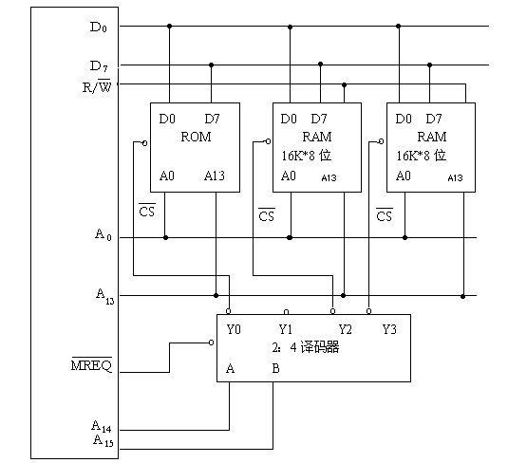 图A19.3
五．解：(1)第一种指令是单字长二地址指令，RR型；第二种指令是双字长二地址指令RS型，其中S采用基址寻址或变址寻址，R由源寄存器决定；第三种也是双字长二地址指令，RS型，其中R由目标寄存器决定，S由20位地址（直接寻址）决定。
（2）处理器完成第一种指令所花的时间最短，因为是RR型指令，不需要访问存储器。第二种指令所花的时间最长，因为是RS型指令，需要访问存储器，同时要进行寻址方式的变换运算（基址或变址），这也要时间。第二种指令的执行时间不会等于第三种指令，因为第三种指令虽也访问存储器，但节省了求有效地址运算的时间开销。
（3）根据已知条件：MOV(OP) = 0010101 STA(OP) = 011011 LDA(OP) = 111100， 将指令的十六进制格式转换成二进制代码且比较后可知：
①（F0F1）_{H}(3CD2)_{H} 指令代表LDA指令，编码正确，其含义是把主存
（13CD2）_{H}地址单元的内容取至15号寄存器。
②（2856）_{H}代表MOV指令，编码正确，含义是把6号源寄存器的内容传送至6号目标寄存器。
③ (6FD6)_{H}是单字长指令，一定是MOV指令，但编码错误，可改正为(28D6)_{H}
④（1C2）_{H}是编码错误，可改正为（28C2）_{H},代表MOV指令。
六．解：(1)根据表(1)，共有１１个控制信号，因此微指令控制字段共由１１位组成。顺序控制采用断定方式，判别测试位２位，下址字段５位。５位地址可提供CM的容量为３２个单元，就是说CM中可存放３２条微指令，这足以实现６条指令的全部微程序。
C1 C2…….C10 C11 P1 P2 μA1 μA2 ……..μA5
操作控制字段 | 判别 | 下址字段
11 位 ２位 ５ 位
(2)六条机器指令的微程序示于图A19.4中，图A19.4中每一框表示一条微指令，右上角注明了该微指令在CM中的地址（八进制表示），其中P1测试时，微程序出现６路分支，测试条件是指令的操作码。根据操作码不同，各个指令的微程序入口地址分别是１0 ,11 ,12, 13, 14, 15。在P2处，根据标志“AC =0”进行测试，如条件满足，微地址修改为２０，否则保持００不变。
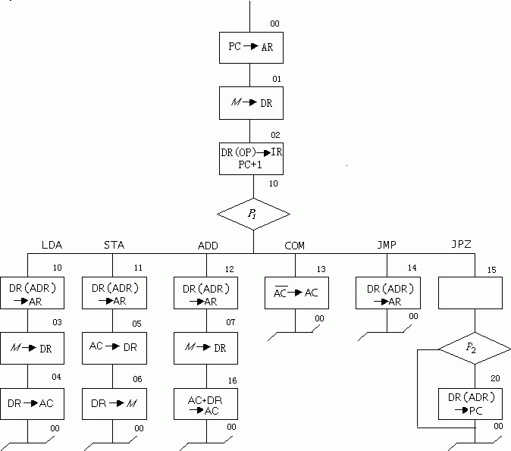
图A19.4

七． 解：PCI总线结构框图如图A19.5所示。

处理器
/cache
处理器
/cache
主存
控制器
主存

HOST总线

主设备
目标设备
RAM
目标设备
I/O
PCI
PCI设备
PCI设备
HOST桥
设备

PCI总线
PCI/LAGACY总线桥
PCI/PCI桥

LAGACY总线 PCI总线
（ISA，EISA，MCA…）
PCI
设备
PCI
设备
LAGACY
设备
LAGACY
设备

图A19.5

（1）HOST总线：连接主存、多个CPU。
（2）PCI总线：连接各种高速的PCI设备。亦可使用HOST桥与HOST总线相连或使用PCI/PCI桥与已经同HOST桥连接的PCI总线相连。从而可扩充整个系统的PCI总线负载能力。
（3）LAGACY总线：可以是ISA，EISA，MCA等性能较低的传统总线，以便充分利用市场上现有的适配器卡，支持中低速I/O设备。
桥在PCI总线体系结构中起着重要作用，它连接两条总线，使彼此间相互通信。桥是一个总线转换部件，可以把一条总线的地址空间映射到另一条总线的地址空间上，从而使系统中任意一个总线主设备都能看到同样的一份地址表。利用桥可以实现总线间的猝发式传送，可使所有的存取都按CPU的需要出现在总线上。由上可见，以桥连接实现的PCI总线结构具有很好的扩充性和兼容性，允许多条总线并行工作。
八． 解：响应中断的条件：
- 在CPU内部设置的“中断屏蔽”触发器必须是开放的。
- 外设有中断请求时，“中断请求”触发器必须处于“1”状态，保持中断请求信号。
- 外设（接口）“中断允许”触发器必须为“1”，这样才能把外设中断请求送至CPU。
- 当上述三个条件具备时，CPU现行指令结束的最后一个状态周期响应中断。
中断处理过程流程图如图A19.6所示。

取指令

执行指令

否
中断？

是
响应中断

中
关中断，即“中断屏蔽”置位
断
周
期
找出中断源，并保存（PC）

转移到中断服务子程序

保护CPU现场

中
断
设备服务
服
务
子
恢复CPU现场
程
序
开中断，即“中断屏蔽”复位

图A17.6

九． 解：上述五种记录方式中具有自同步能力的有PE，FM，MFM。
按照各种记录方式的记录规则，数据代码110101001的写电流波形如
图A19.7所示。

1 | 1 | 0 | 1 | 0 | 1 | 0 | 0 | 1

I

NRZ ^{t}

NRZ₁ ^{t}

PE ^{t}

FM ^{t}

MFM
^{t}

图A19.7

